Евсютин Владислав 7 – Б класс
МОУ СОШ № 5 г. Вологда

Моя жизнь – его Победа!
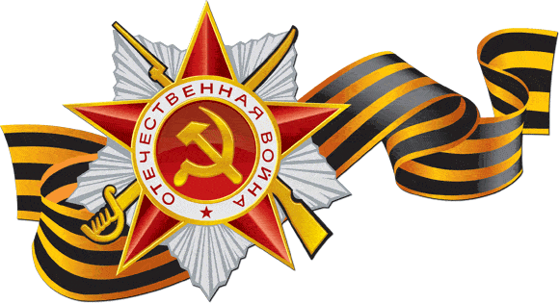
Мой прадед, Евсютин Иван Владимирович, родился на Украине в Житомирской области 19 мая 1925 года. В 1942 году был учеником школы фабрично-заводского обучения, по окончании которой с июля 1942 по январь 1943 года возглавлял бригаду плотников на Орском металлургическом комбинате.
В январе 1943 года добровольцем вступил в Красную Армию, но на фронт попал не сразу. Проходил военную службу курсантом учебного батальона в Оренбургской области, а затем был направлен на учёбу в Астраханское военно-пехотное училище.
С сентября 1943-го года воевал автоматчиком на I Украинском фронте в составе 69 гвардейской мотомеханизированной бригады 9-го танкового корпуса 3 Армии. Принимал активное участие в боях за Украину. При освобождении от немецких захватчиков Киева форсировал реку Днепр на знаменитом Букринском плацдарме, где был тяжело ранен в обе ноги.
Затем полгода находился на излечении в эвакогоспитале № 5897 города Тамбов. В марте 1944 года был комиссован из армии по состоянию здоровья. Такая вот короткая получилась война для Евсютина Ивана. Однако без дела не сидел: трудился в колхозе «15 лет РККА» в Краснодарском крае.
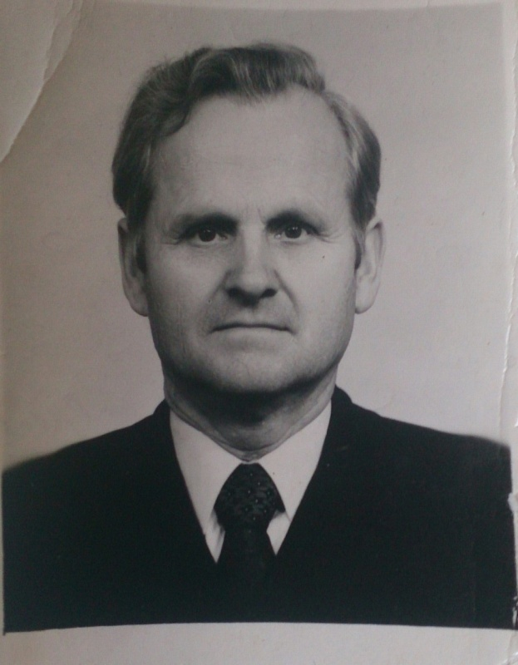
После окончания Великой Отечественной войны активно участвовал в восстановлении разрушенного войной народного хозяйства, работал строителем. При непосредственном участии моего прадеда Евсютина Ивана Владимировича построено много жилых домов и школ, объектов культуры и больниц.
И даже выйдя на пенсию в 1983 году, старался вести активный образ жизни. Занимался патриотическим воспитанием молодёжи. За боевые и трудовые заслуги награждён правительственными наградами, среди которых Орден Отечественной войны I степени, Орден Красной Звезды, медаль «За освобождение Киева».
Прадеда не стало в 1994 году. Я знаю его только по фотокарточке. А рассказал мне о нём дедушка, Евсютин Владимир Иванович, полковник Советской Армии в отставке.
Я горжусь своим прадедом – Иваном Владимировичем, который прожил свою жизнь достойно и честно, служа Отечеству!
